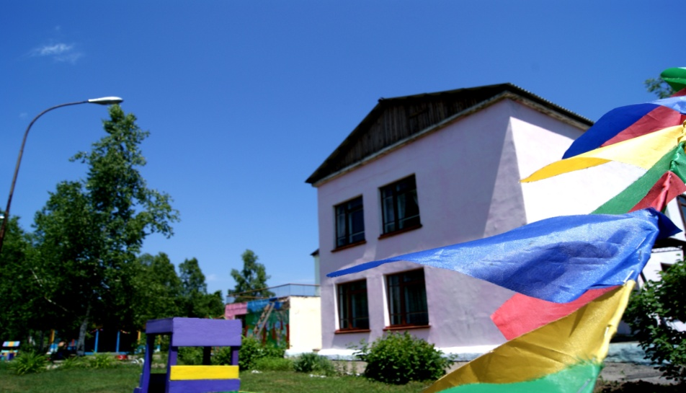

- Кодик Надежда Федоровна – воспитатель высшей квалификационной категории.

- Кодик Н.Ф. - воспитатель
- Власова К.Н. - воспитатель
- Потапуренко С.Л.- музыкальный руководитель

Вид проекта: творческий
Срок реализации: май-июнь 2017 года

- Воспитатели
- Дети
- Родители

В данном проекте отражены мероприятия по подготовке к празднованию 30-летия детского сада, утренники, подборки стихов, литература.

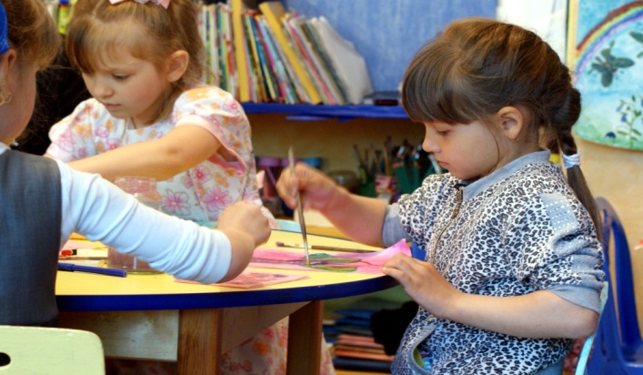
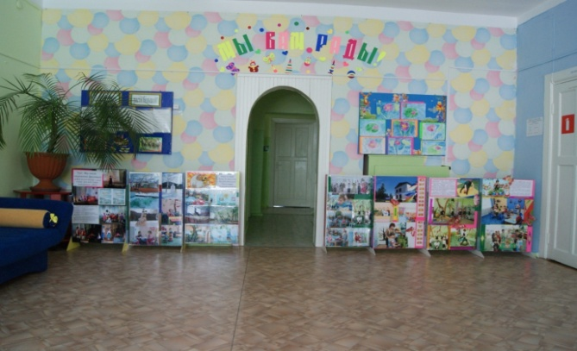
Наш детский сад самый лучший. И дети в нем самые замечательные! И живем мы дружно и весело. Наши дети очень способные и благодарные воспитанники, общаться с ними - одно удовольствие.
Во-первых, мы занимаемся очень серьезными делами: математикой, развитием речи, учимся рисовать, лепить, петь и танцевать. Во-вторых, мы умеем замечательно отдыхать: проводим спортивные состязания, развлечения, праздники. И 30-летие нашего сада это праздник общий - и детей, и сотрудников, и родителей.

Создать атмосферу праздника, вовлечь каждого участника в активный творческий процесс, развивать творческие способности детей.

- Вызвать у детей интерес, желание принимать активное участие в подготовке и проведении юбилея детского сада;

- Развивать у детей творческие способности: выразительность речи, движений, изобразительные и музыкальные навыки;

- Формировать целеустремленность, чувство коллективизма, ответственности и дисциплинированности;

- Увлечь родителей темой проекта, вызвать желание участвовать в нем вместе с детьми.

- Воспитывать у детей чувство гордости за свой детский сад, признательность и уважение ко всем сотрудникам детского сада.

- Развивать художественно-творческую деятельность через оформление выставки, подготовки праздничных подарков воспитателям и детскому саду.

Работа воспитателя | Сроки | Результаты работы
- Подбор стихов, песен о детском саде, о детях, о природе; | Май | Конспекты со стихами, песнями
- Подбор аудиозаписей; | Май | Аудиозаписи музыкального сопровождения песен, сценки и ритмики
- Подбор подвижных, хороводных, дидактических игр; | Май - июнь | Изготовлены дидактические игры: «Собери картинку группы», «Собери букет»,
- Украшение фойе д/сада, музыкального зала, групп, изостудии; | 10-12 июня | Празднично украшены фойе, группы, музыкальный зал, изостудия
- Составление конспектов тематических занятий в разных возрастных группах, подготовка сценария и проведение праздника. | Апрель - май | - Конспекты тематических занятий;  - Сценарий праздника «Нашему детскому саду – 25!»
Работа с детьми |  | Результаты работы
Разучивание песен:  - «Детский сад» - сл. Т.Волгиной, муз. А.Филиппенко);  - «Про лягушонка» - сл. Т.Волгиной, муз. А.Филиппенко);  - «О солнышке» - сл.Е.Карасевой,  муз. Г. Чебакова.  Разучивание стихотворений:  «Ландыш» - С.Я.Маршак;  «Веснушки» - В.Орлов;  «Пожелания любимому саду»  Разучивание танцев:  «Полька»  «Дружные ребята»  Постановка сценки «Чудесное  превращение Федоры»  Разучивание спортивного упражнения с султанчиками.  Хороводная игра  «Каравай». | Май  Май  Май  Май  Май  Май  Май  Май  Май -июнь  Май | Исполнение детьми песен на утреннике:  «Детский сад»;  «Про лягушонка»  «О солнышке».  Чтение детьми стихов на утреннике:  «Ландыш»;  «Веснушки»;  «Пожелания детскому саду»  Исполнение танцев на утреннике.  Участите детей, занятых в представлении на празднике.  Исполнение спортивного упражнения с султанчиками под музыку на утреннике.  С детьми разучены речевые хороводные игры.
Проведение бесед в старшей и подготовительной группах «О профессиях. Кто работает в нашем саду?» | Июнь | Провели беседы в старшей и подготовительной группах о профессиях женщин, которые работают в детском саду.
Экскурсии по детскому саду:  «В гости друг к другу»;  «Наш медкабинет»;  «Где стирают полотенца и постельное белье?»  «Тетя Таня и тетя Жанна – лучшие в мире повара!» | 11 мая  13 мая  14 мая  20 мая | Экскурсия детей старшей и подготовительной групп друг к другу.  Экскурсия в медицинский кабинет.  Экскурсия в прачечную.  Экскурсия на пищеблок.
Организация выставки  детских работ:  «С днем рожденья поздравляем, наш любимый детский сад!»  Аппликация в младшей и средней группах «Цветы в подарок детскому саду»;  «Букет в вазе»;  Ручной труд в старшей группе:  Выполнение из бумаги «Тюльпан»; «Ромашка».  Конкурс рисунков на асфальте.  «Цветы в подарок детскому саду» | 10 июня  4 июня  5 июня  10 июня  4 июня  15 июня | Выставка детских рисунков.  Выставки детских работ,  выполненных на  занятиях по лепке,  аппликации, рисованию,  ручному труду.  Участие детей в конкурсе рисунков на асфальте.
Работа с родителями |  | Результаты работы
- Посадка деревьев на территории детского сада;  - Изготовление костюмов для героев сценки «Чудесное превращение Федоры»;  - Подготовка сладких подарков для детей и гостей. | Май  Май  Июнь | Посадка деревьев на территории детского сада.  Пошив костюмов для детей .  Испечен сладкий пирог, печенье для гостей.

- Повысить интерес к посещению детьми детского сада, детсадовским традициям (тем самым добиться повышения функционирования);
- Расширить знания детьми произведений поэтов, художников о детях, педагогах;
- Создание выставки рисунков детей в подарок детскому саду.

Работая над проектом «Нашему детскому саду – 30!», нами достигнуты следующие результаты:

- Сформирован устойчивые знания и интерес к деятельности всех сотрудников (заведующий, воспитатель, младший воспитатель, повар, медсестра, машинист по стирке);
- Возрос интерес детей к традициям детского сада;
- Установлены теплые отношения между воспитателями, детьми, родителями в ходе проведения совместных мероприятий.

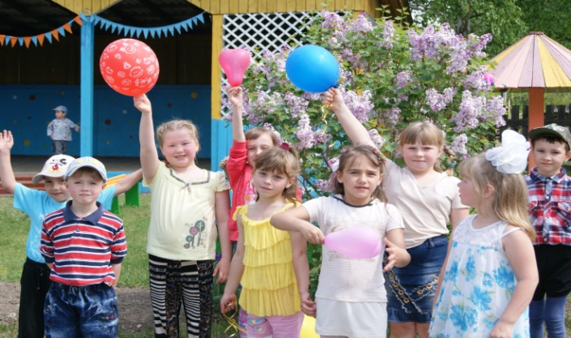

Нашему детскому саду – 30!
(сценарий праздничного мероприятия)

Ведущий: (голос за сценой)

Есть одна страна на свете –
Не найти другой такой,
Не отмечена на карте,
И размер – то небольшой.
Но живет в стране той славной
Замечательный народ.
И куда не кинешь взглядом –
Рядом друг с тобой идет!
В той стране такой порядок:
Все во власти у ребят,
И живут они все дружно
Как семья – один отряд.
Дети читают поздравления:

- Слушайте, слушайте, слушайте!
Все, от первого до последнего ряда.
Вас приветствуют дети
Нашего детского сада!

- Какой же день сегодня веселый,
Праздник радостный будет у нас.
Ведь тридцатый свой день рожденья,
Детский сад отмечает сейчас!

- С днем рожденья поздравляем
Наш любимый детский сад!
Пусть в нем много лет подряд
Голоса ребят звенят!

- Будем веселы, здоровы,
Будем добрый свет дарить!
Приходите в гости чаще,
Путь для вас всегда открыт!

- Будем петь и веселится,
В игры шумные играть,
А пока всем предлагаем
Праздник песенкой начать!

Песня «Начинаем юбилей»

Начинаем юбилей, юбилей, юбилей
Рады видеть всех друзей, друзей, всех друзей!
Будем петь и танцевать, танцевать, танцевать
Юбилей наш отмечать, отмечать, отмечать.
…….
Дети читают стихотворения:

- Детский сад у нас хорош,
Лучше сада не найдешь.
Обойди хоть весь район,
Лучшим будет все же он!

- Воспитатели у нас
С высшей категорией.
Сочетают практику
С умною теорией.

- Учат дружно нас играть,
Песни петь и рисовать,
Учат взрослых уважать,
Малышей не обижать.

- Учат спорить и решать,
Соглашаться, возражать,
В общем, чтобы к школе
Были все готовы!

- Детский сад, детский сад,
с нетерпеньем ждет ребят.
Папы, мамы поскорей
Приводите дошколят!

Песня «Детский сад».
(Сл. Т.Волгиной, муз. А.Филиппенко)

Рано утром детский сад
Малышей встречает.
Там игрушки ждут ребят,
В уголке скучают.
Красный мяч, синий мяч,
Куклы, медвежата…
Детский сад, детский сад
Любят все ребята!

Мы водили хоровод,
Голубей кормили.
Поливали огород,
Песенку учили.

Вот стемнело во дворе,
Нам пора прощаться…
С детским садом детворе
Жалко расставаться.

Выходят ведущие:

В .1: День - особый, день – прекрасный
Нам заряд необходим.
Показать детсад наш в красках
Мы с ребятами хотим.

В.2: В каждой радуге, известно,
Изначально – 7 цветов.
Поделить их честно-честно,
Коллектив сейчас готов.

В.1: Что мы видим в красном цвете?
Музыкальности салют!
С удовольствием девчонки
Вам сыграют и споют!

Песня: «Про лягушек и комара.»

(сл. Т.Волгиной, муз. А.Филиппенко)

Две лягушки вечерком
На лугу сидели,
Две лягушки вечерком
На луну глядели.

Тут комарик на лужок
Прилетел под липки.
Сел на тонкий лопушок,
Заиграл на скрипке.

Две лягушки комара
Мигом услыхали,
На лужайке до утра
Польку танцевали!

В.2: А теперь мы вам представим
Наш оранжевый настрой,
Танец «Польку» в праздник вставим,
Он разучен с детворой.

Танец: «Полька»

В.1: Если очень интересно,
Желтый цвет распишем вам.
Улыбнитесь, ведь чудесно,
Видеть солнце всем друзьям!

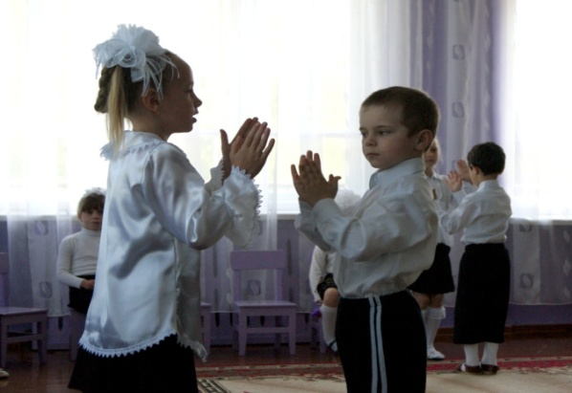

Песня: «О солнышке»
(сл. Е .Карасевой, муз. Г. Чебакова)
Из веселых лучиков солнышко сложилось.
На пяти линеечках песня сочинилась.
Из малюток-зернышек – пышный каравай.
С нами дружно песню запевай!

Много тонких колосков - будет поле.
Много звонких колосков – песен море.
Песня, как подсолнушек, тянется в эфир.
Много, много солнышек – будет мир!

Станет эта песенка
Голосом планеты.
Озарит людей она
Лучиками света.
Станут дети взрослыми –
В дальний добрый путь!
Только эту песню не забудь!

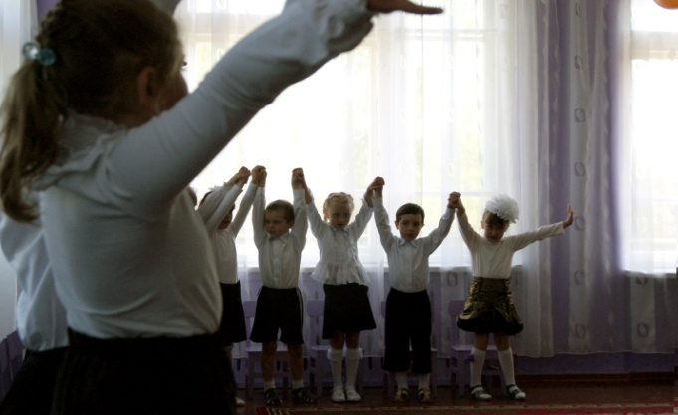

В.2: Цвет зеленый на подходе,
Мы о нем начнем рассказ,
Все, что есть в родной природе
Окружает с детства нас.

Стихотворение: С.Я.Маршака «Ландыш»

Чернеет лес, теплом разбуженный,
Весенней сыростью объят.
А уж на ниточках жемчужины
От ветра каждого дрожат.

Бутонов круглые бубенчики
Еще закрыты и плотны,
Но солнце раскрывает венчики
У колокольчиков весны.

Природой бережно спеленатый,
Завернутый в широкий лист,
Растет цветок в глуши нетронутой,
Прохладен, хрупок и душист.

Томится лес весною раннею,
И всю счастливую тоску,
И все свое благоухание
Он отдал горькому цветку.

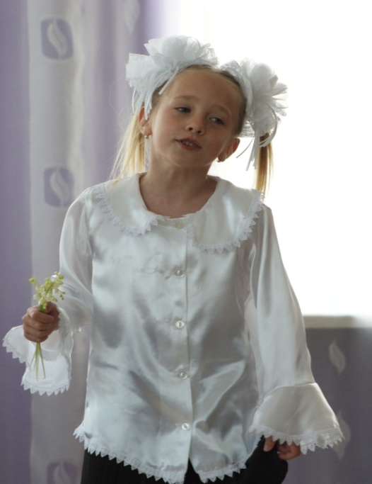
Читает Балыбина Лиза

В.1: Нам здоровья прибавляет
Голубой – небесный цвет,
Физкультура – закаляет,
Это вовсе не секрет.

Упражнения с султанчиками.

В.2: Синий цвет в духовном плане
Развивает всех подряд,
Добрые стихи читает,
Жизненный дает заряд!

Стихотворение «Веснушки» В.Орлов

Читает Яковенко Ксения

Проходила весна по опушке,
Сквозь весенние синие сны,
И тихонько светились веснушки
На лице у девчонки весны.

Шла девчонка в зеленой юбчонке,
Голубою росою звеня,
И, завидуя рыжей девчонке,
Незаметно вздохнула земля.

И не зря в это вешнее утро,
Там, где легкие ножки прошли,
Расцвели одуванчики, будто
Золотые веснушки весны.

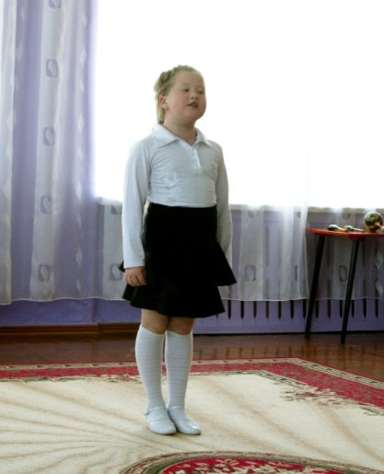

Стихотворение «Пожелания любимому саду»

Читает Городняя Катя

Не зря «Родничком» этот садик зовут,
Здесь утра прохлада и дома уют,
Здесь радуга красок и творчества море!
Таланты, как птицы в небесном просторе!

Пусть здешней росой наполняются дети,
Пусть дом этот будет просторен и светел,
И радость не кончится здесь никогда,
Росою пусть будет живая вода!

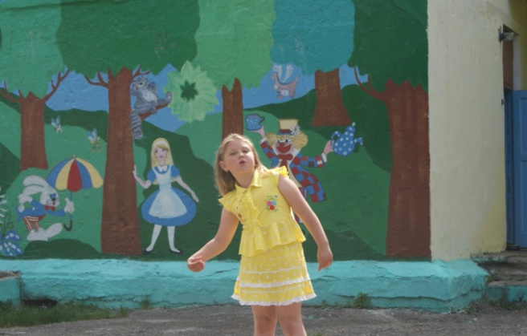

В.1: Фиолетовые краски –
В театральном волшебстве.
Мы, надеть готовы маски,
И ходить на голове!

Сценка: «Чудесное превращение Федоры»

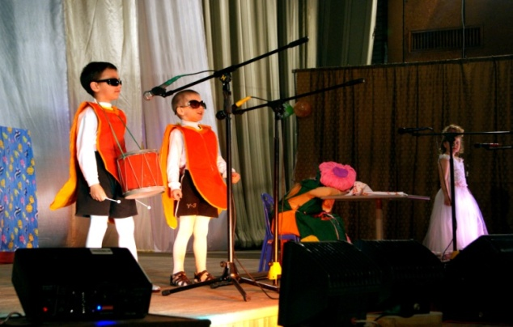
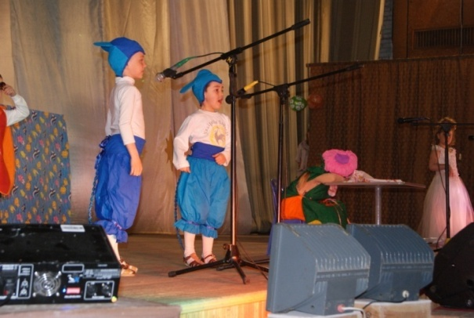

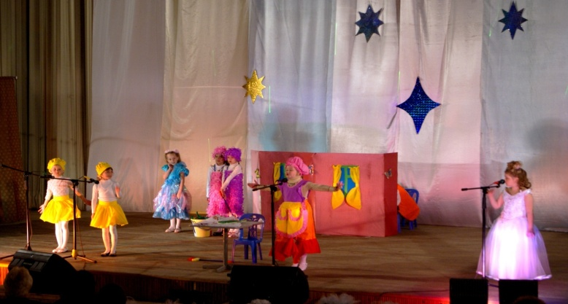

В.2: Мы по радуге шагали,
Нам сопутствовал успех.
И хотим, как обещали,
Гимн детсада спеть для всех.

Гимн детского сада.
(исполняют воспитатели детского сада)

Необычна наша доля и трудна,
Не сравнится с ней работа ни одна!
Мы души своей частицы,
Дарим детям по крупицам!
Жизнь забот и сложностей полна!

Каждый день, каждый час
Отдаем мы сердце детям.
И за каждого мы –
Перед будущим в ответе!
Чтобы детям расти,
Не грустить, а веселиться,
Чтоб улыбкам цвести
На счастливых детских лицах,
Мы должны каждый день,
Каждый день и каждый час,
Беззаветно все трудиться!
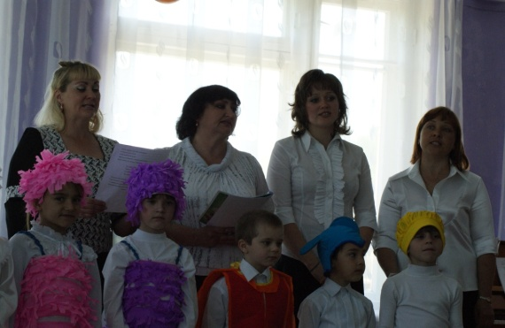

ребенок: Мы долго говорить могли бы,
Да только скажем всем – спасибо!
Мы радости и горести
Разделим пополам,
А наше сердце детское,
Сегодня дарим вам!

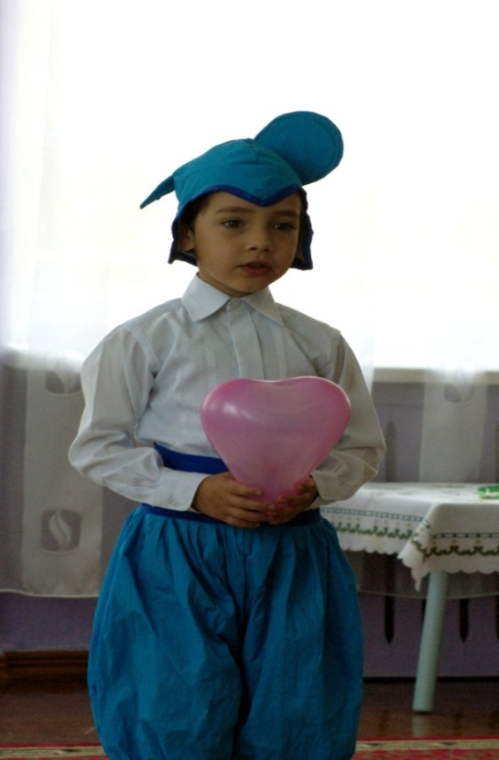
(Дети вручают всем гостям воздушные шары-сердечки)
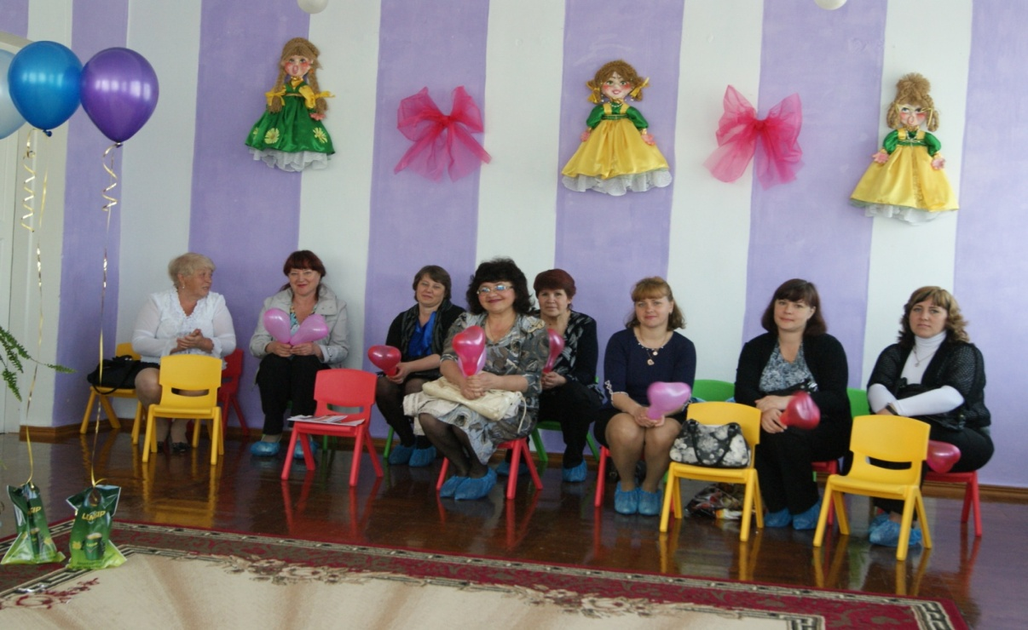

2-й ребенок:
Много есть садов на свете,
Но такой, как наш – один!
Он для нас, как солнце светит,
Счастье, радость нам дарит!
С днем рожденья поздравляем
Наш любимый детский сад!
Чем богаты, угощаем
Всех – и взрослых и ребят!

(Всех гостей приглашают к праздничному столу).

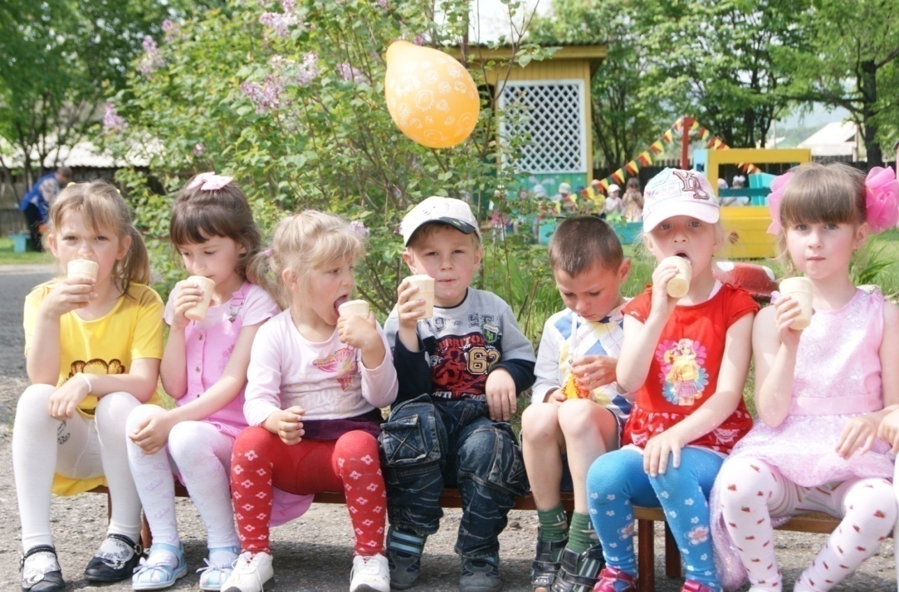

Мероприятия, проводимые
в мае-июне 2017 года в
МБДОУ №27 пгт Горнореченский
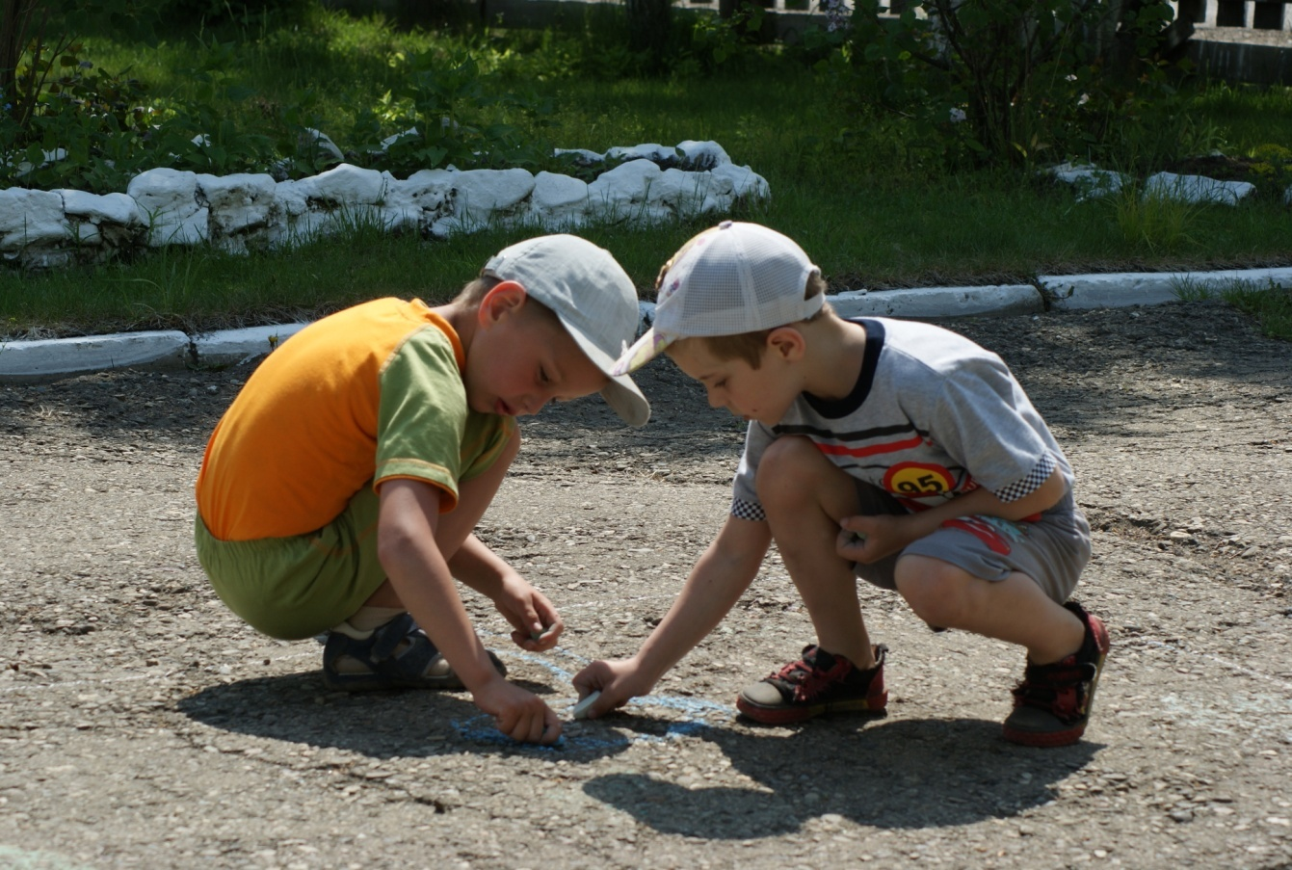

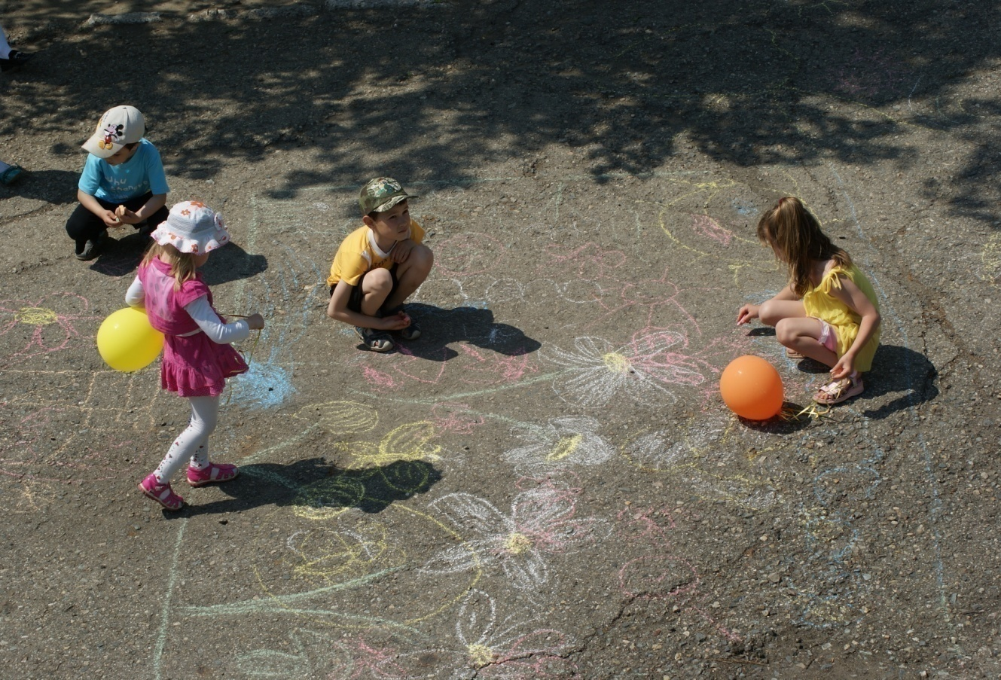

Конкурс рисунков на асфальте
«Цветы в подарок детскому саду»

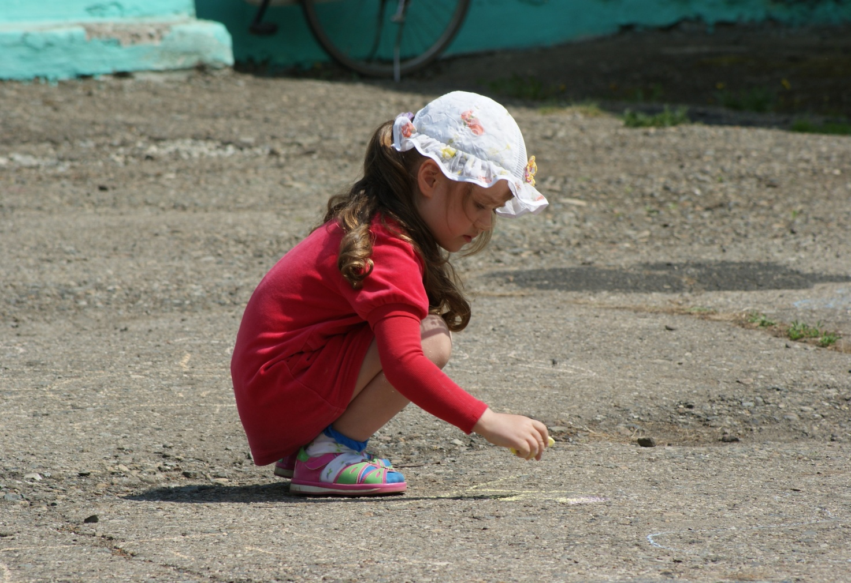

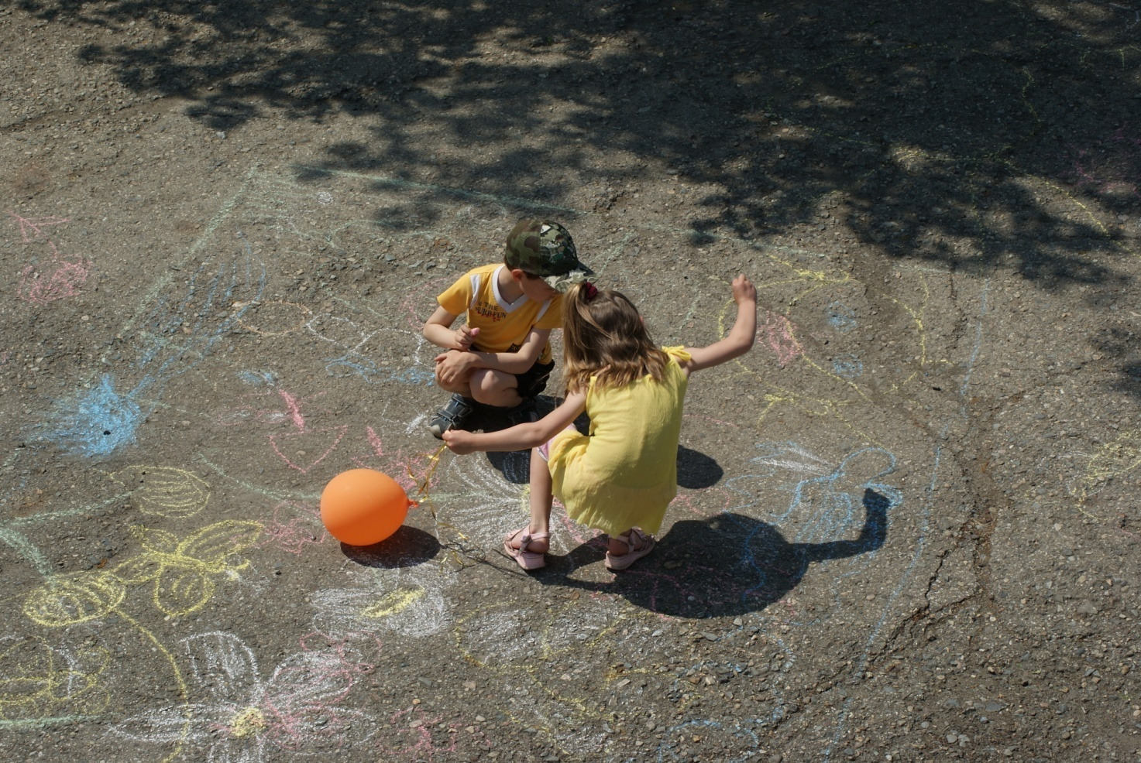
Конкурс рисунков на асфальте
«Цветы в подарок детскому саду»
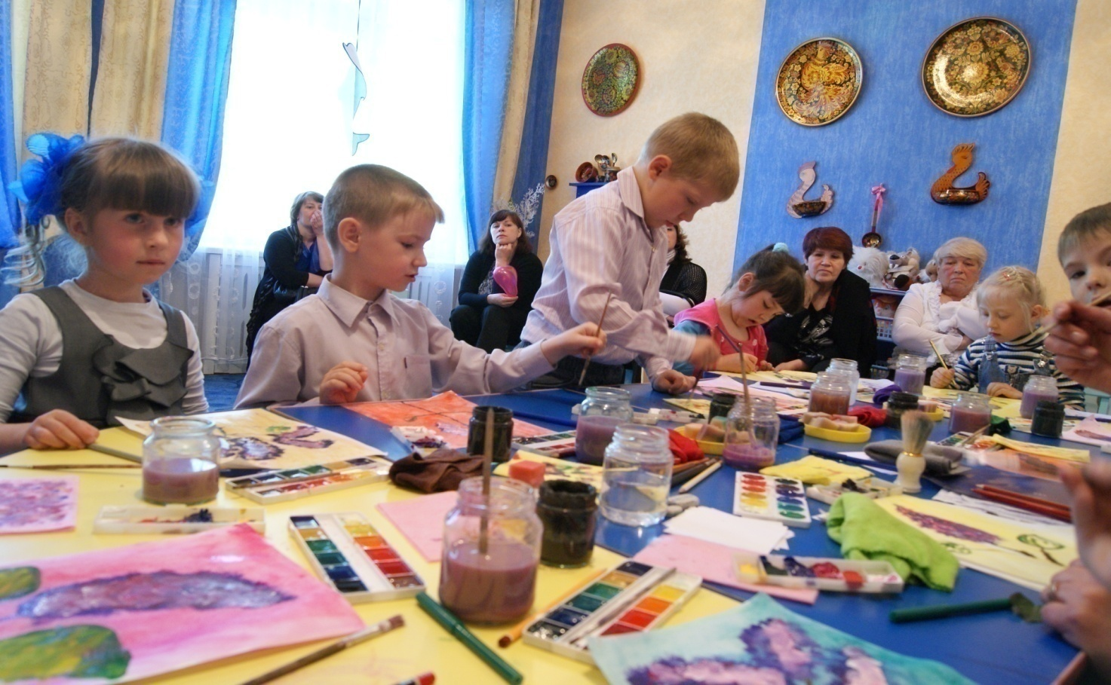

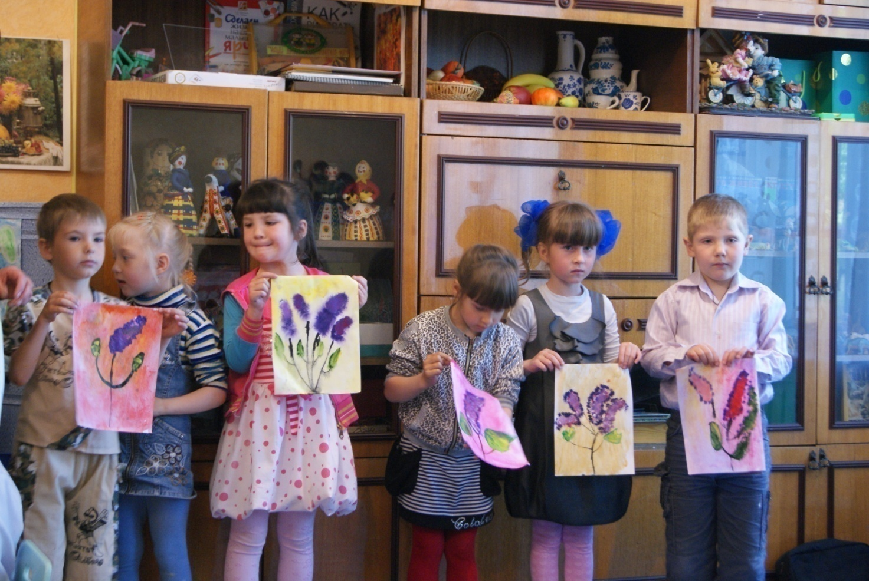

Вот такие цветы мы нарисовали в подарок любимому саду.

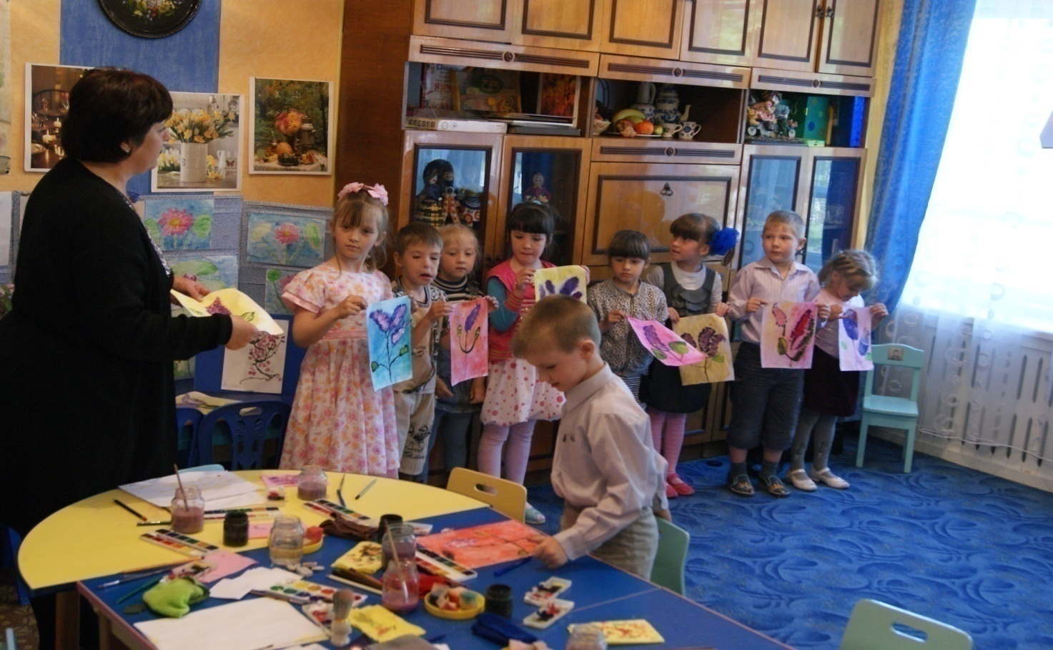

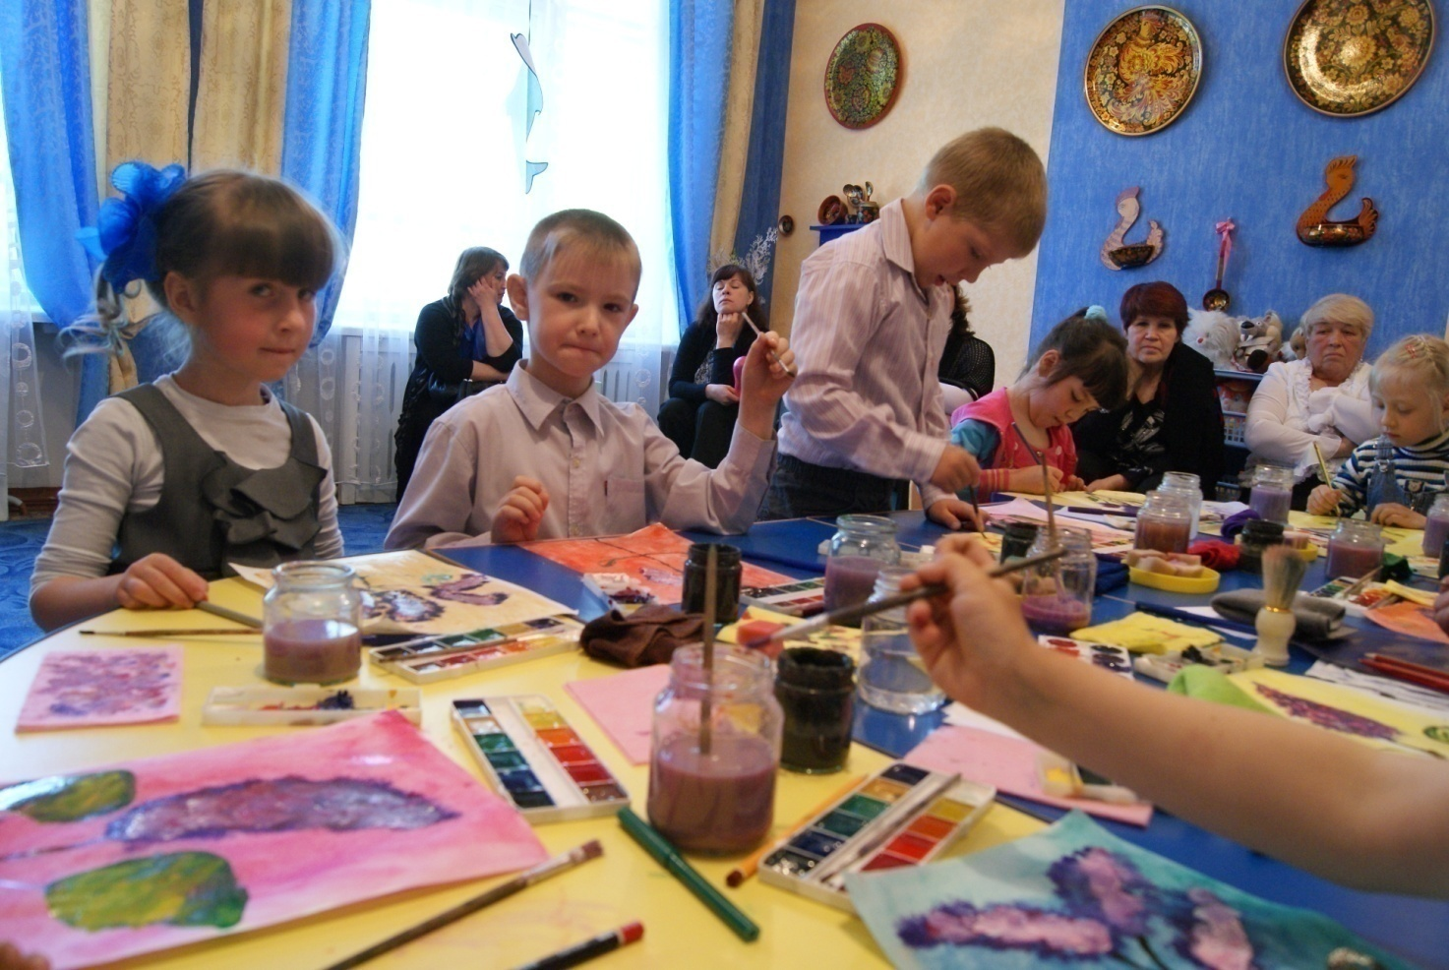
Открытое занятие по рисованию
«Цветы в подарок детскому саду»

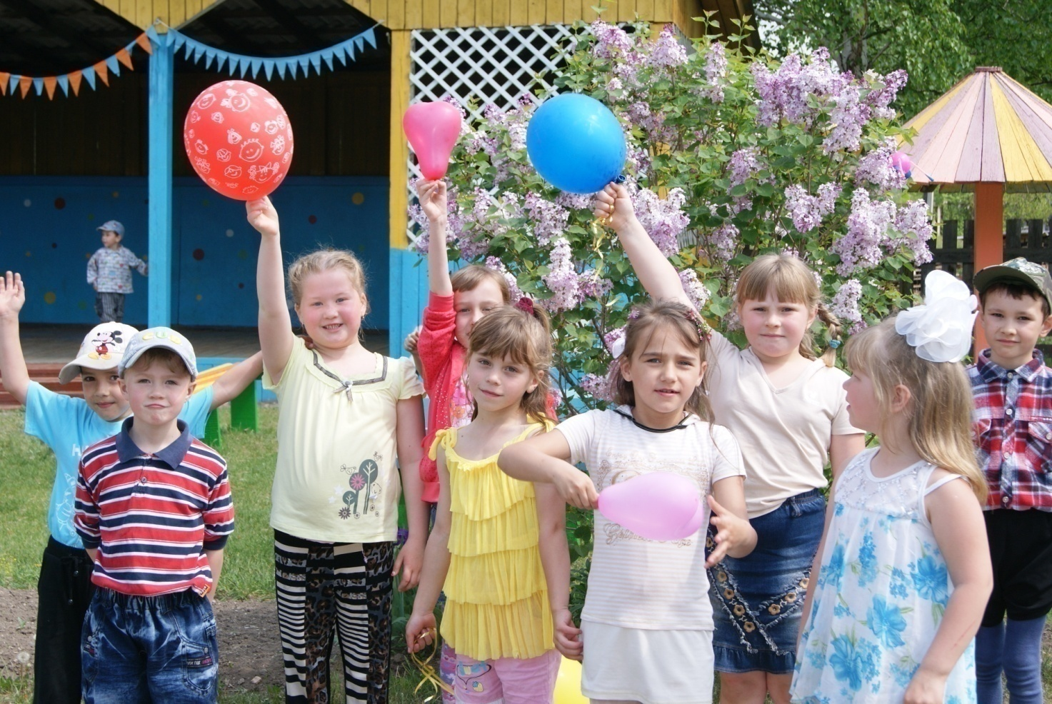

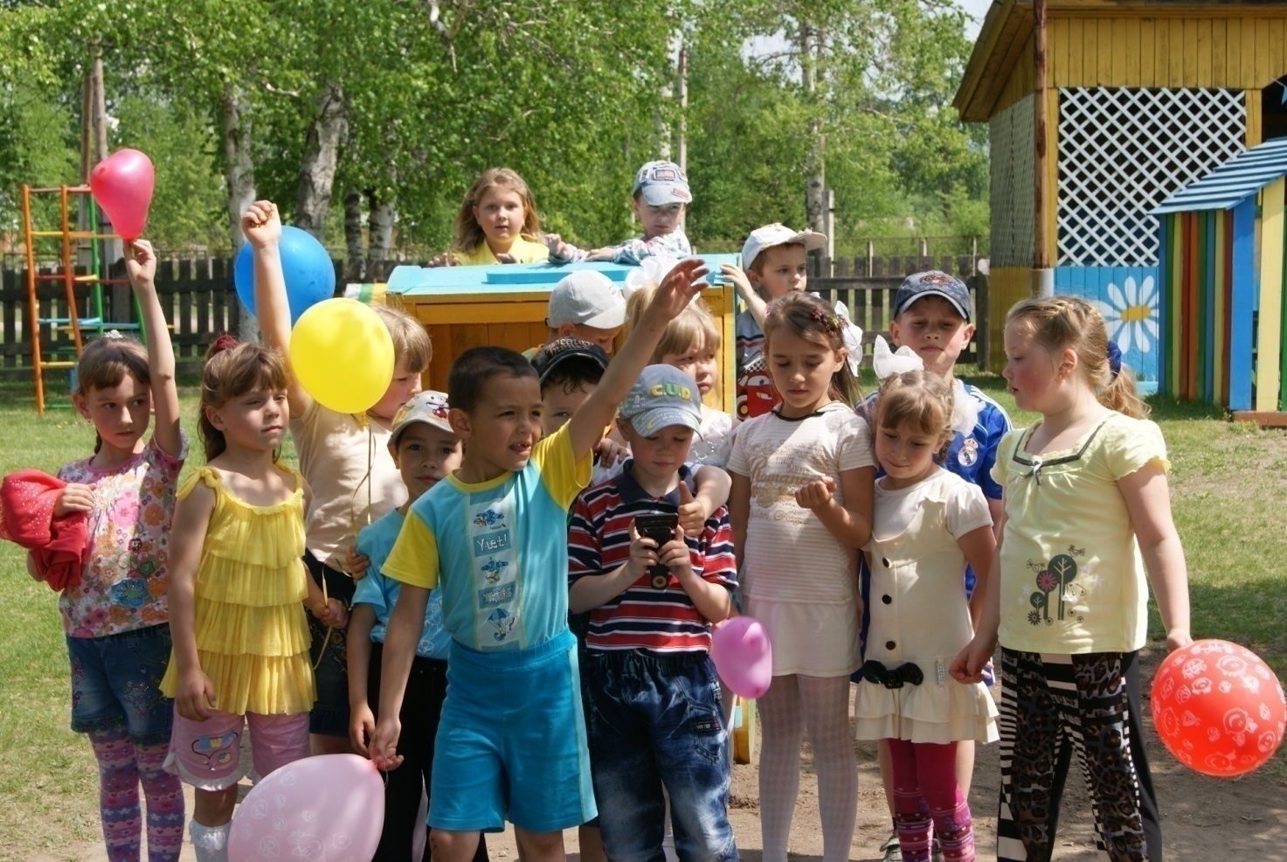
16 июня 2017 года.
Один день рожденья для всех!
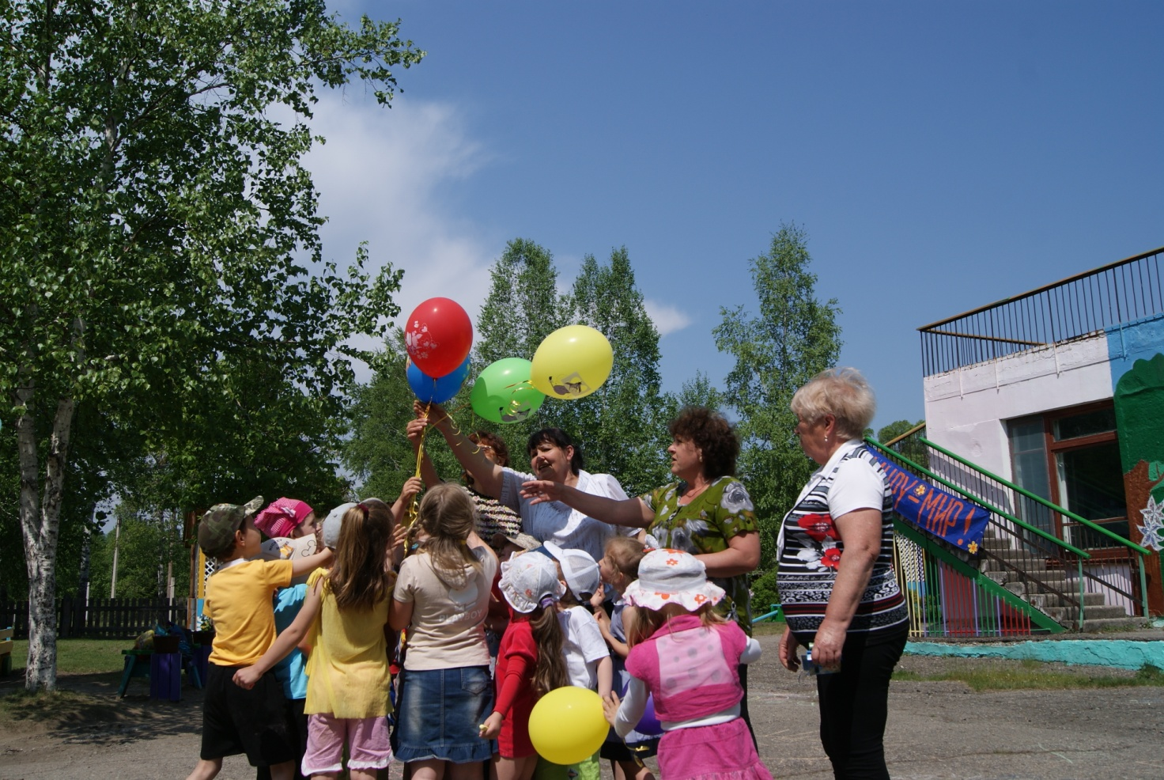
«Загадаем желание и выпустим шары»
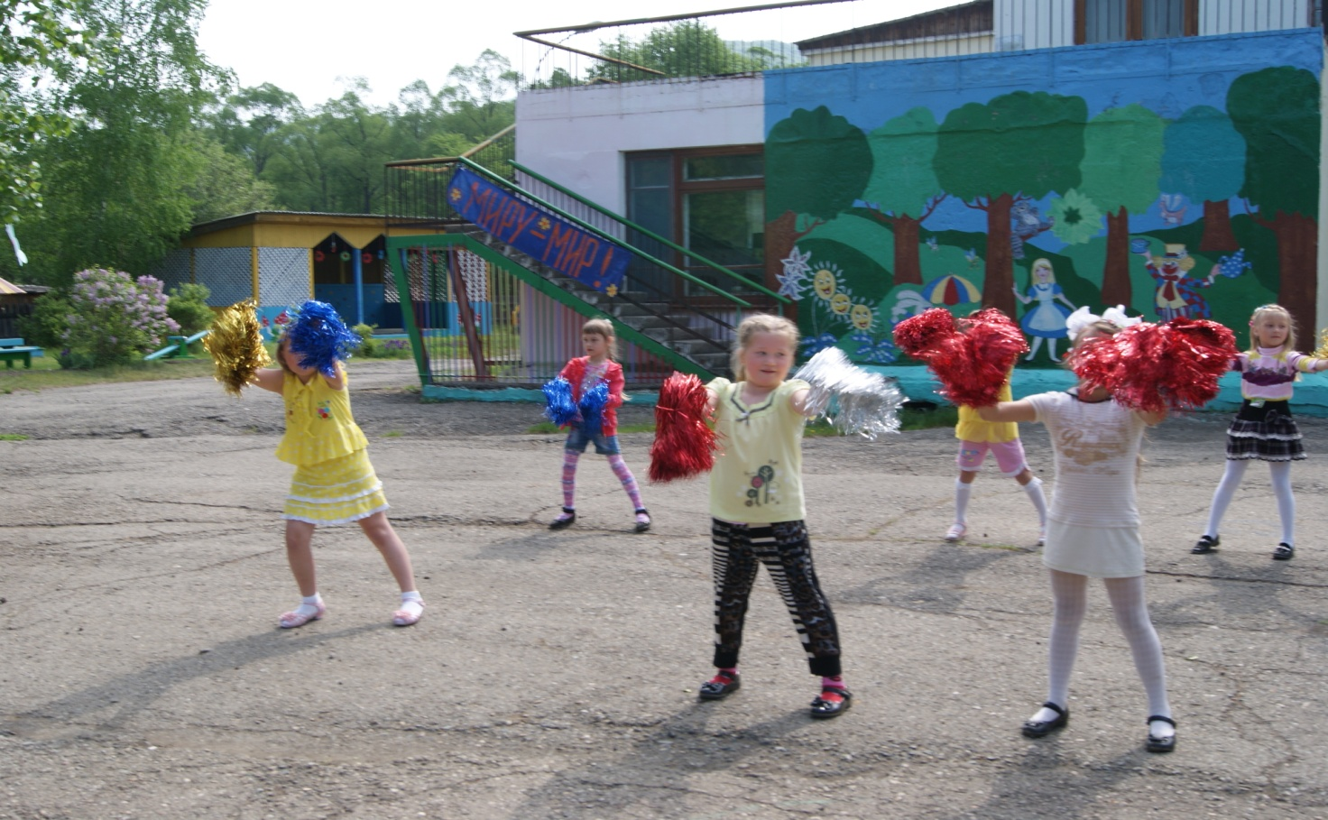
«Упражнения с султанчиками»

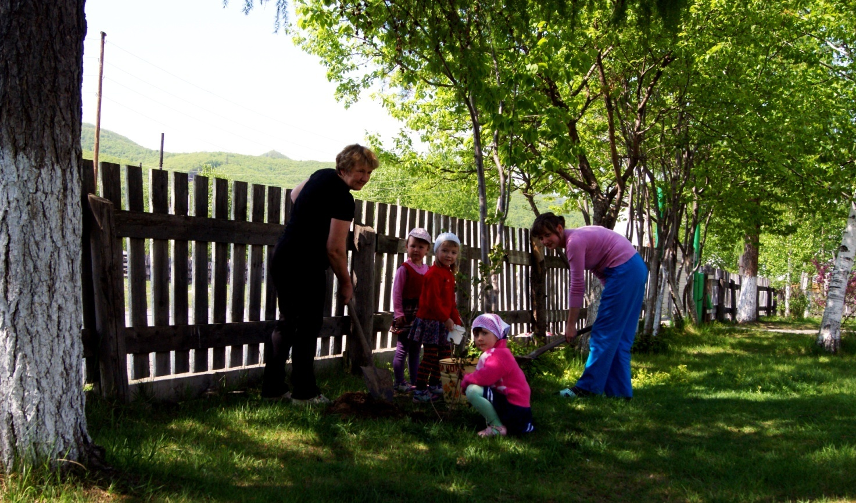

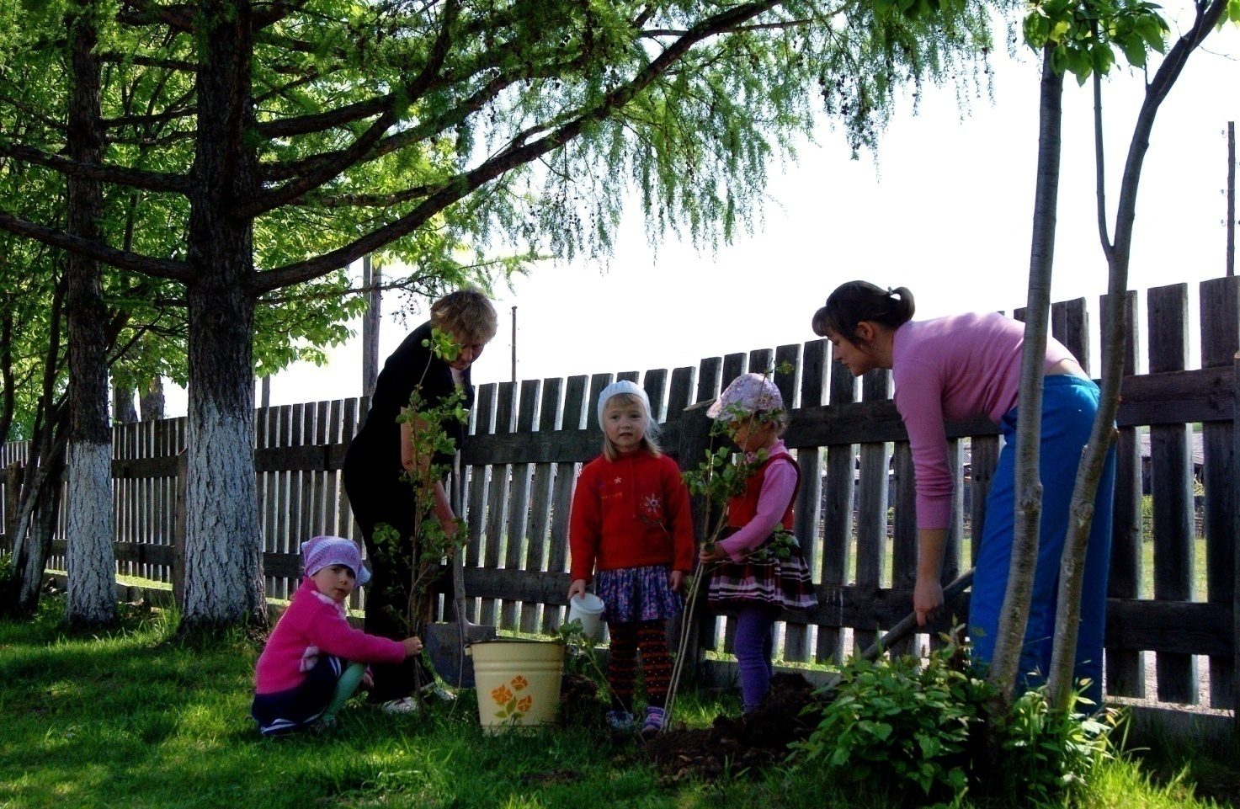
Посадка деревьев родителями с детьми.
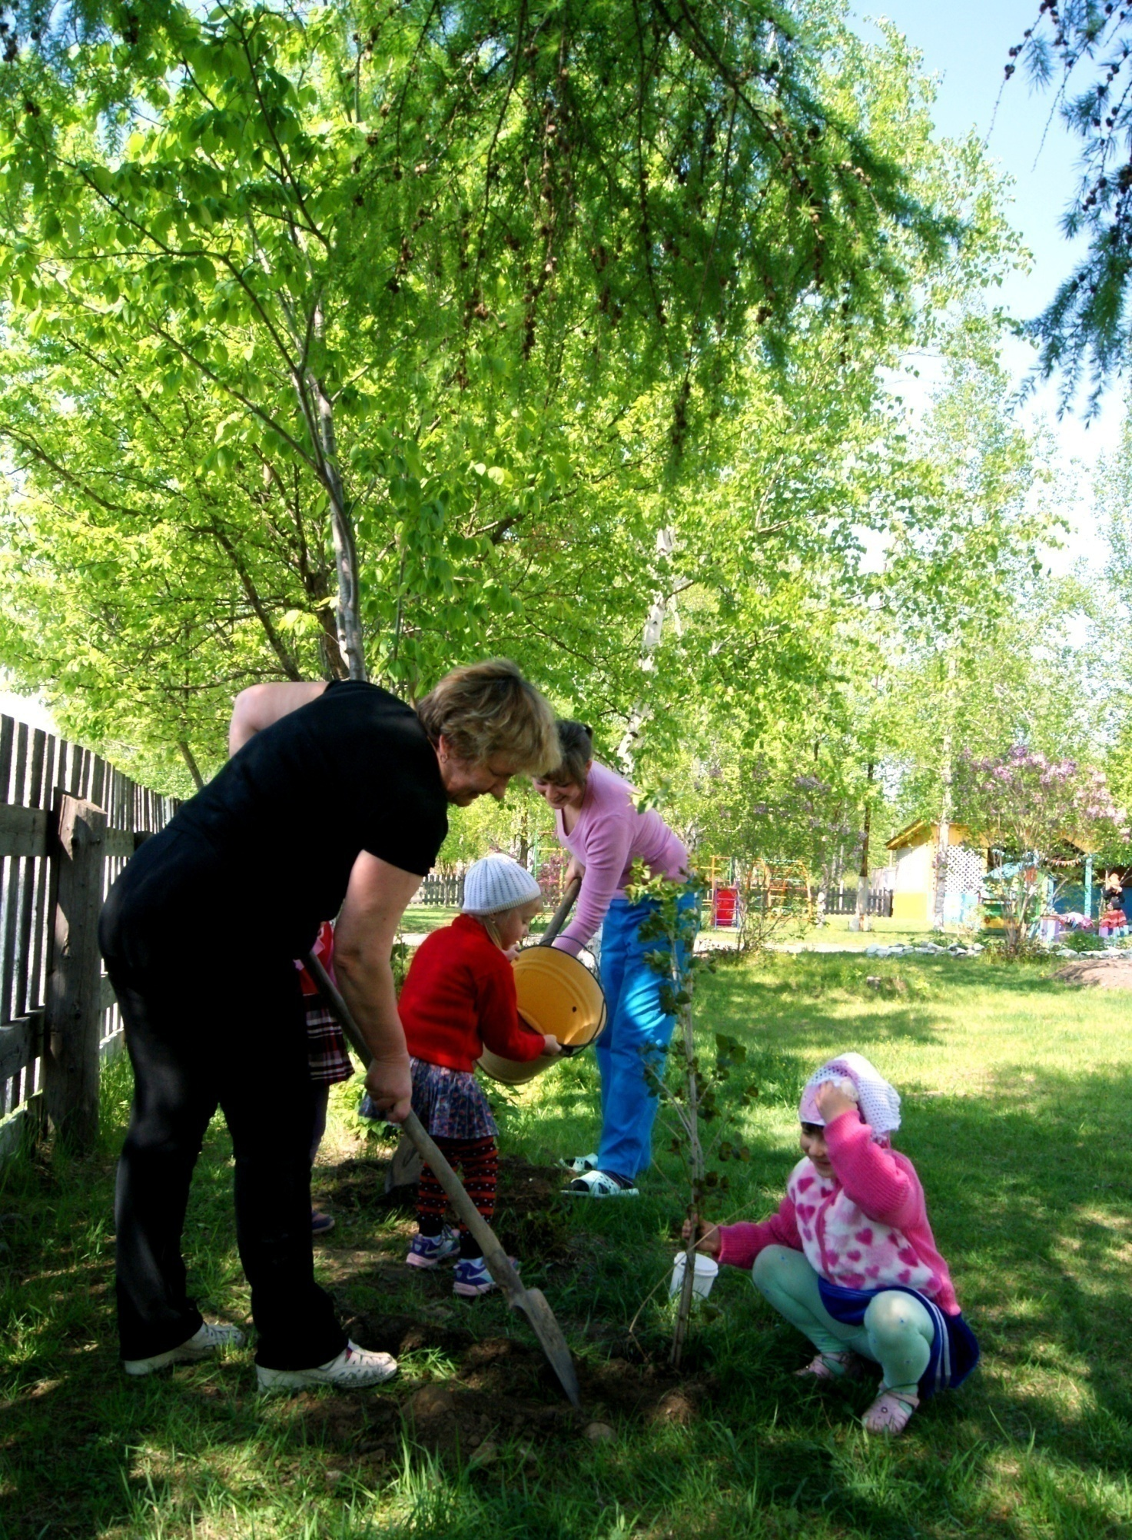

А бабушки тоже - хорошие помощники!

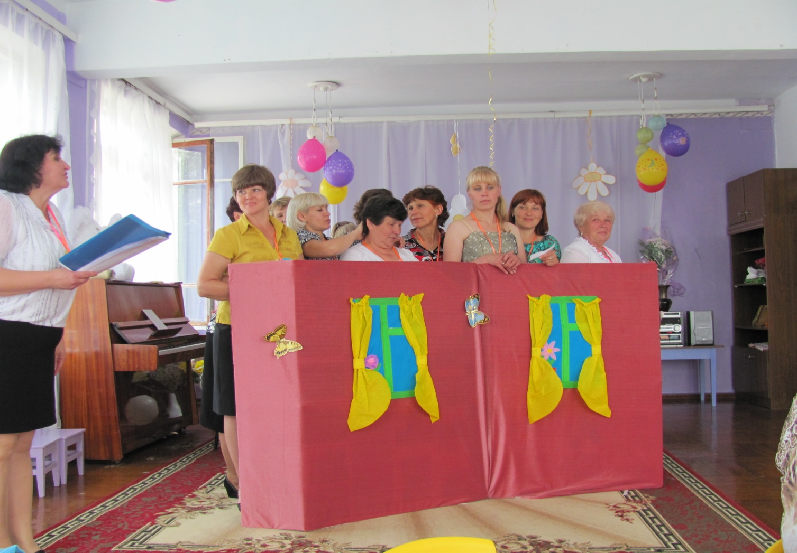
И педагоги играют в «Теремок».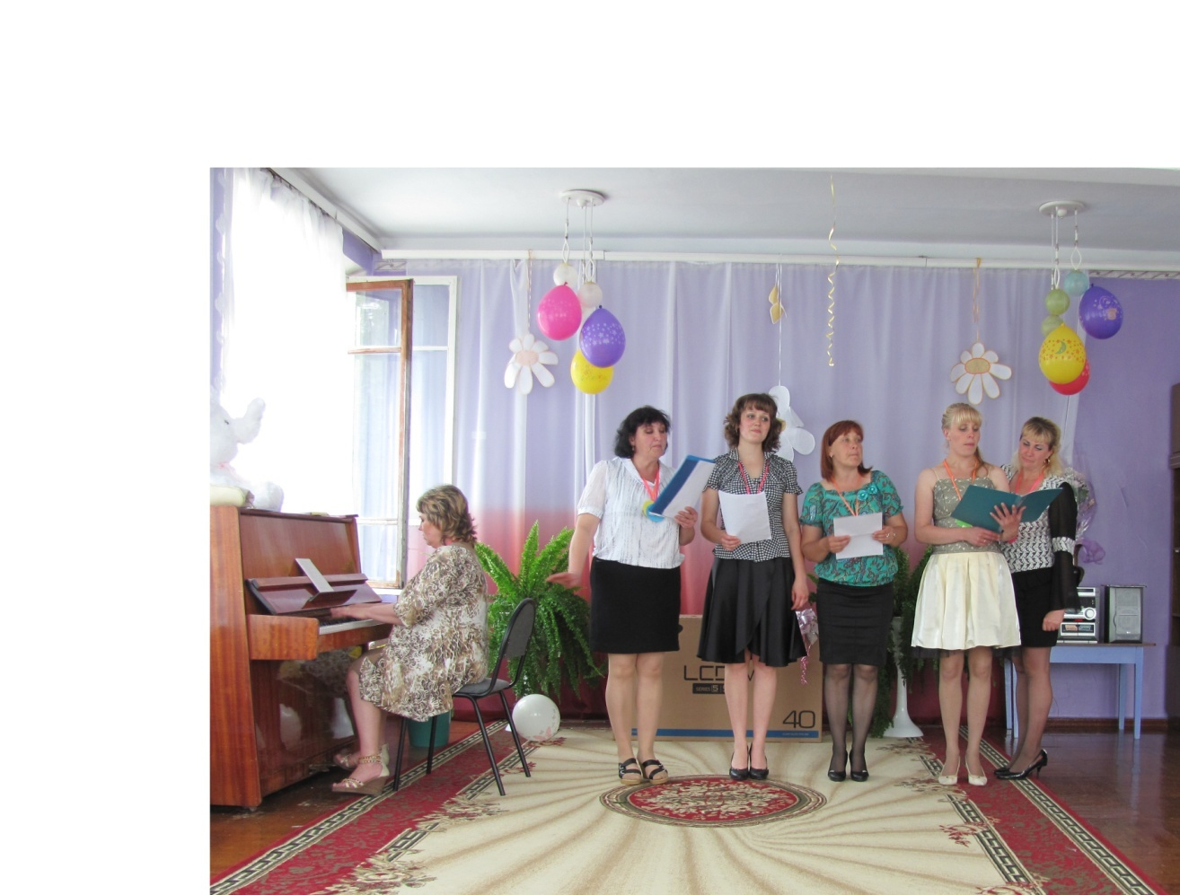
«Всех коллег поздравляем с праздником!»
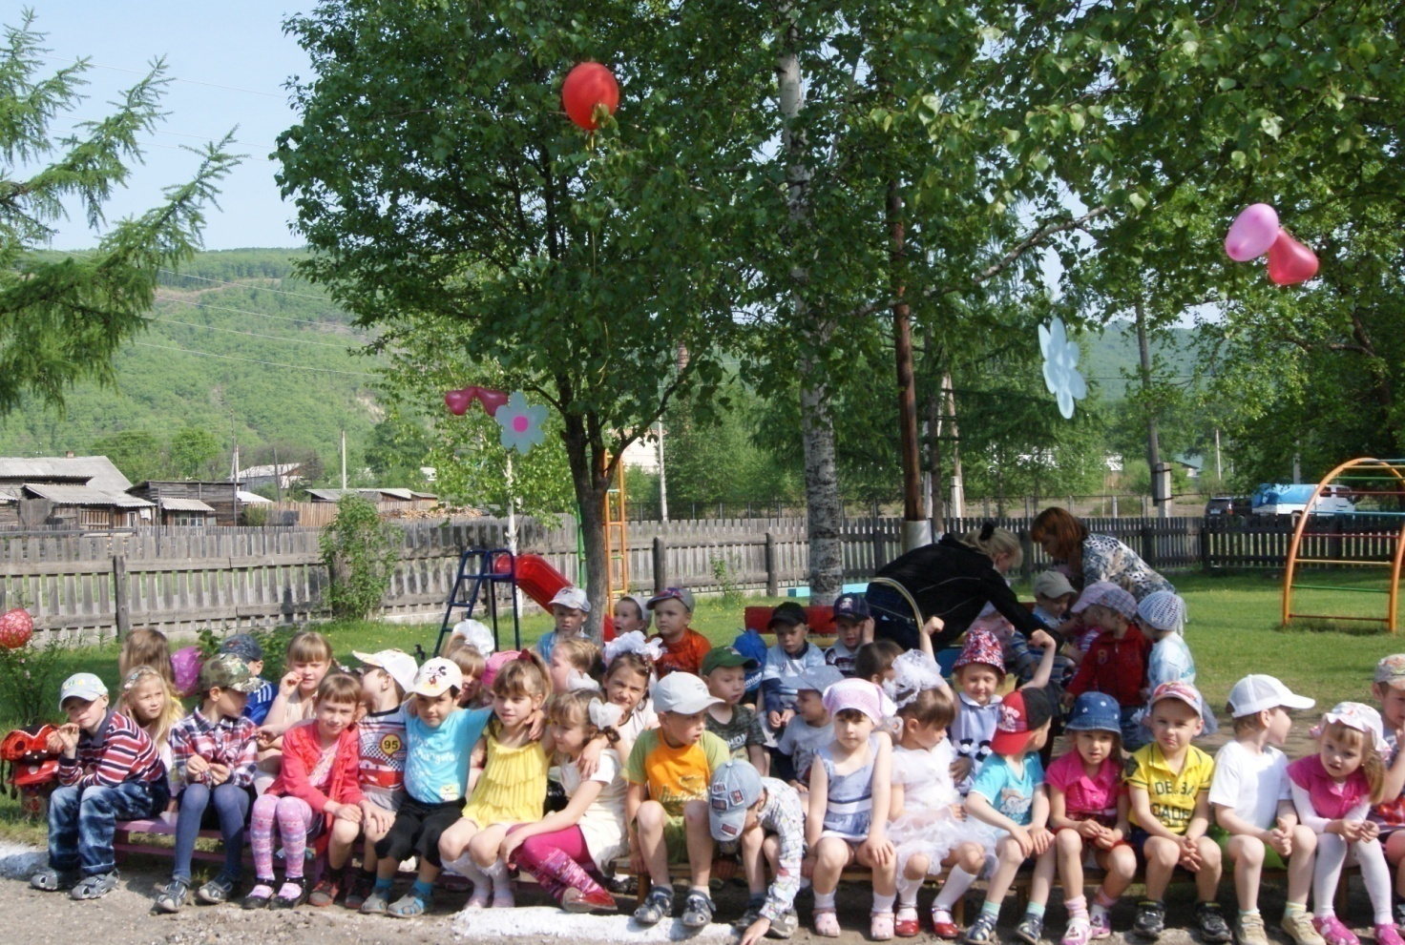
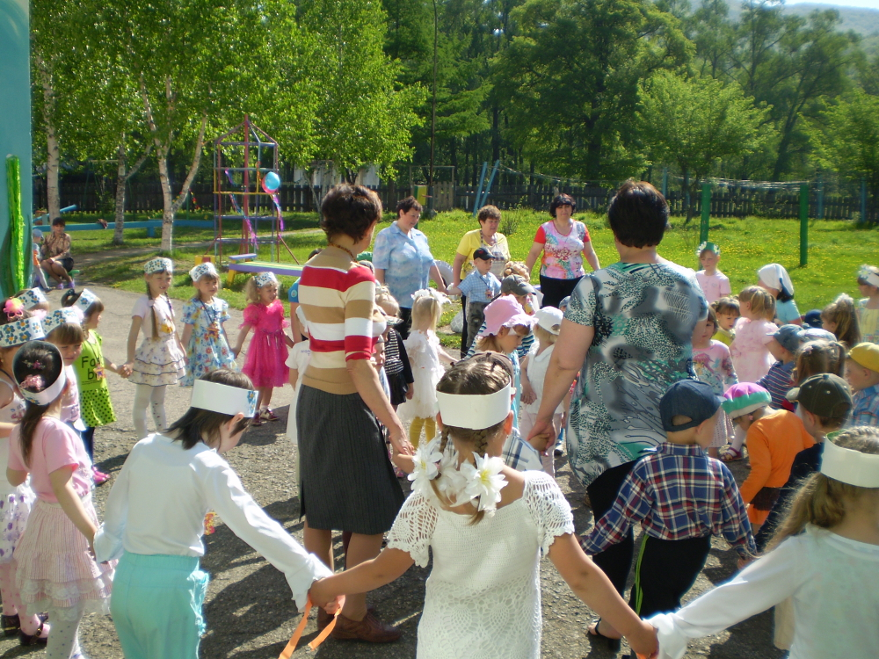
Хоровод заведем, вместе спляшем и споем!

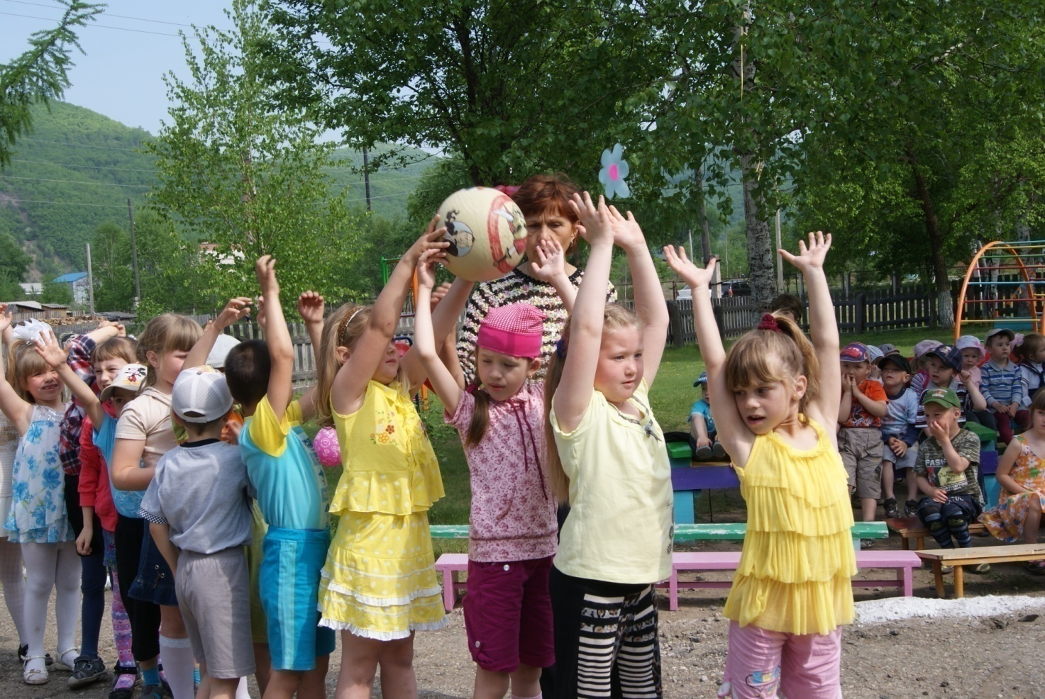
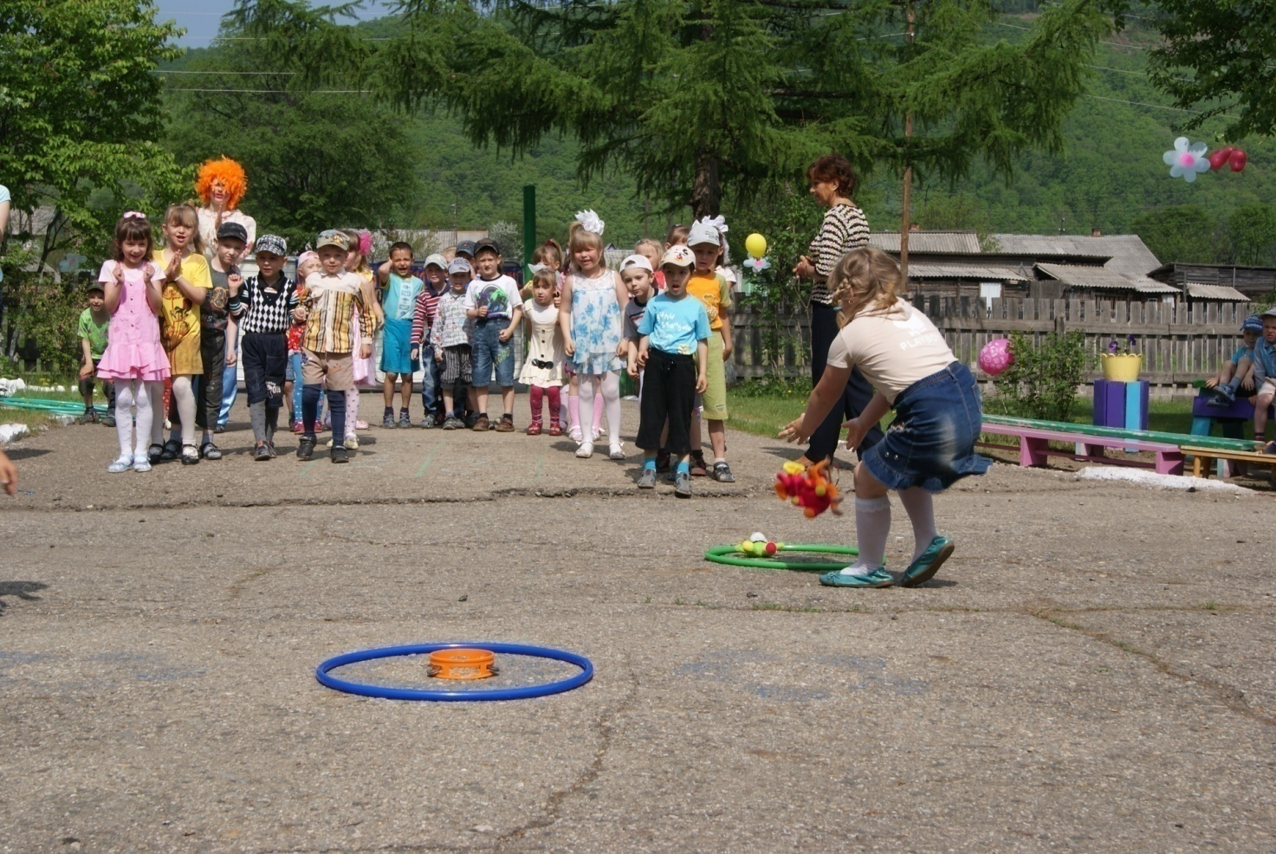
1 июня – день защиты детей.
Спортивный праздник
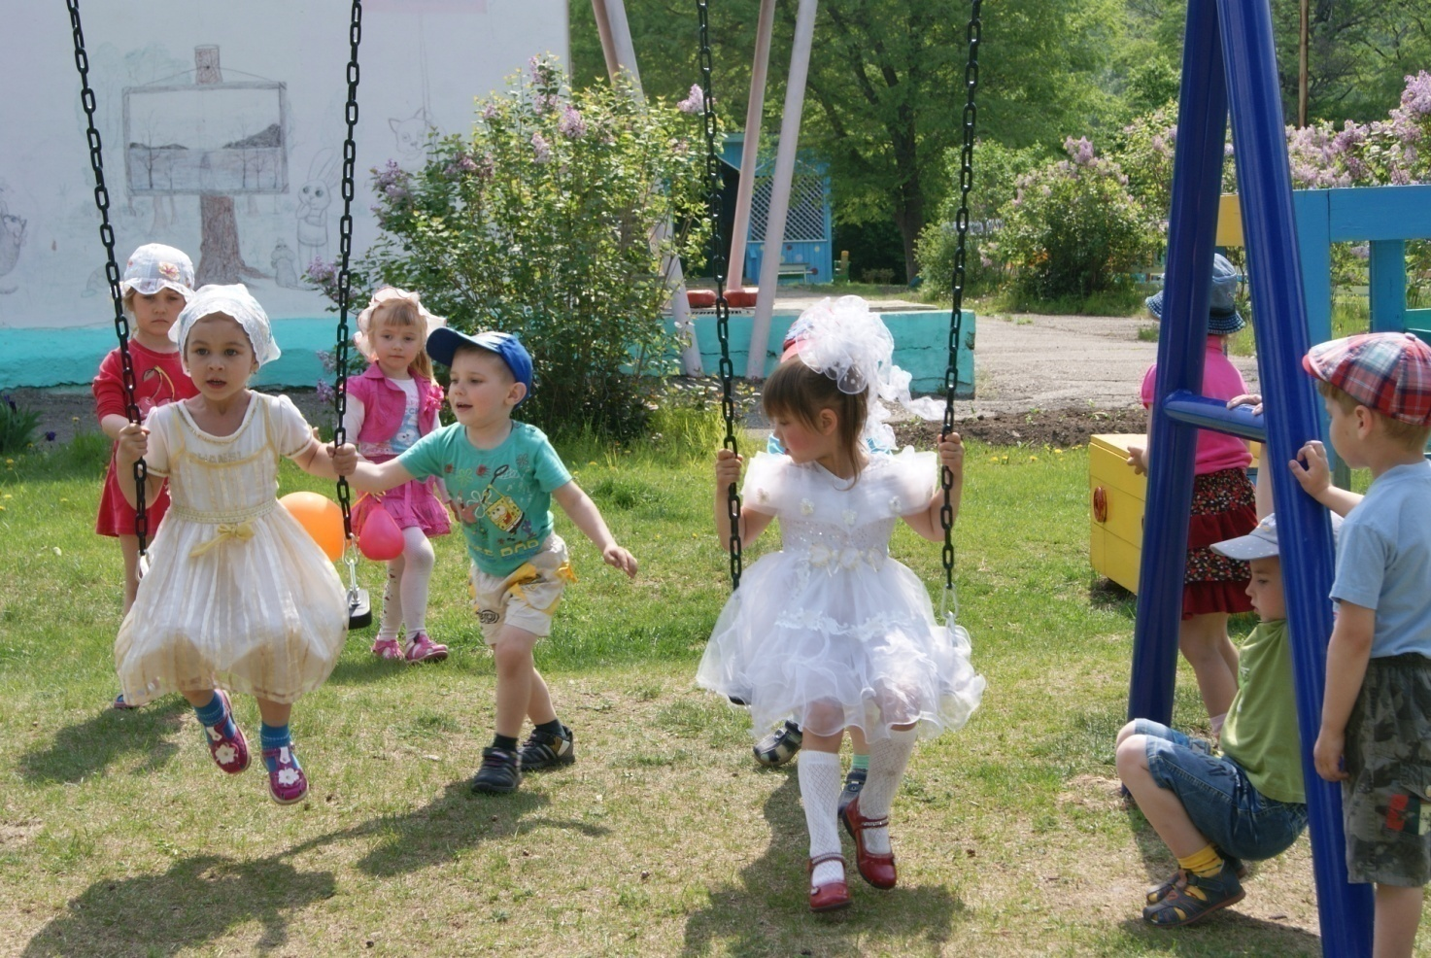
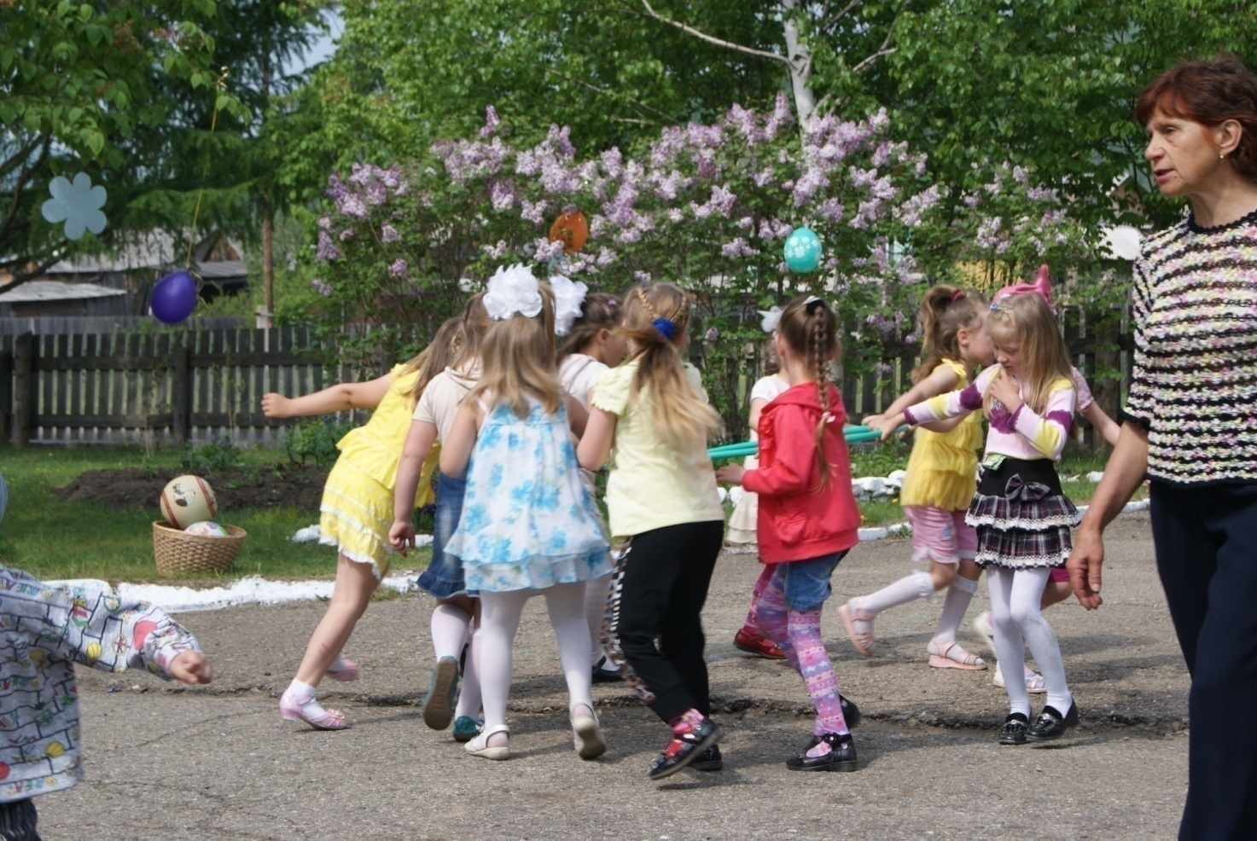
1-е июня – День защиты детей
Спортивный праздник
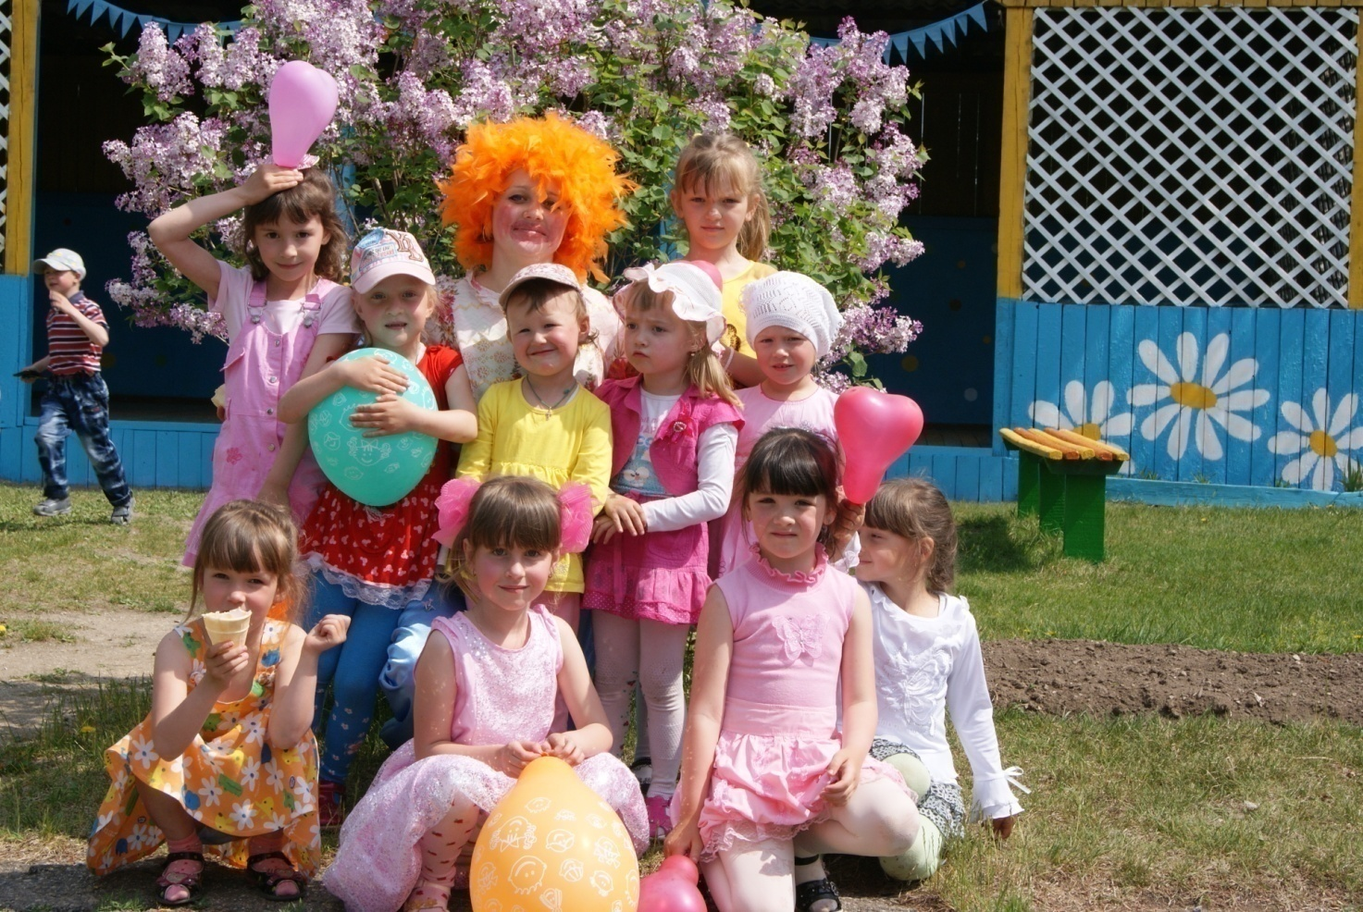
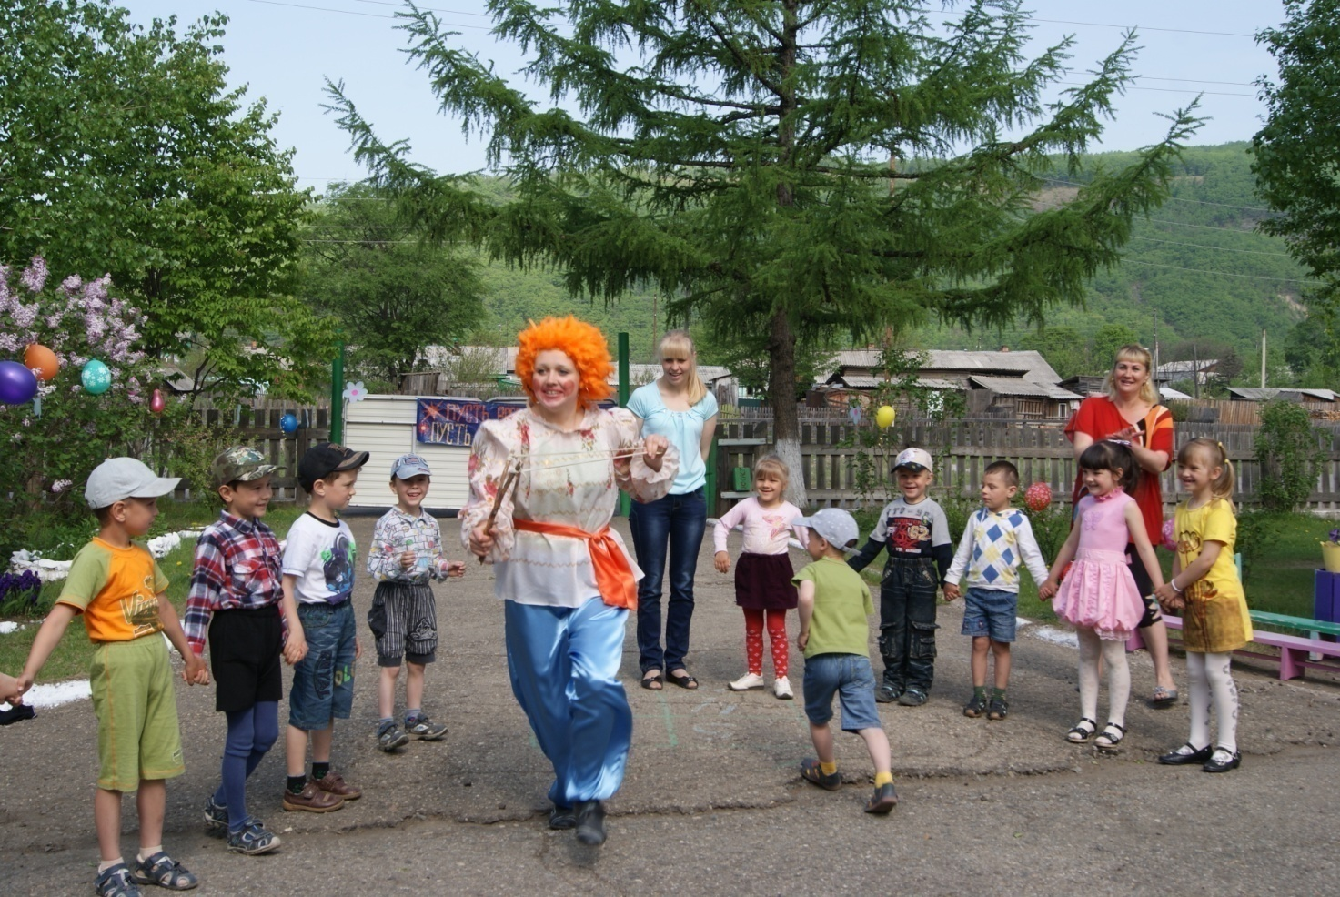
В гости к нам пришел Петрушка.
16 июня – у нас день рожденья!

